

Freitag, 30. Januar 2015, 20:00 Uhr
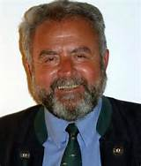

Der Oberstarzt der Bundeswehr a.D. und Leiter der Kinderhilfe Afghanistan
Dr. med. Reinhard Erös
spricht zum Thema:

„Afghanistan nach dem Abzug der Nato
– Ende oder Wende eines Albtraums ?“

Eintritt: Spende für die Kinderhilfe Afghanistan
Einlass: 19:30 Uhr
Gemeindebücherei Donaustauf,
Wörther Str. 5,93093 Donaustauf
www.buecherei-donaustauf.de

